सैतान बायबलमागील सत्य, मानवी त्वचेत बांधलेले हार्वर्ड पुस्तक आणि ब्लॅक बायबल

आपण हायस्कूलमध्ये जे शिकलो त्यापेक्षा खरा इतिहास खूप मनोरंजक आहे. बहुतेक पुस्तके त्यांच्या मुखपृष्ठांवर वाचण्यास योग्य आहेत हे सिद्ध करावे लागते, तर काही अशा प्रकारे जन्माला येतात की कोणालाही वाचण्यास प्रवृत्त करतात.

द डेव्हिल्स बायबल, डेस्टिनीज ऑफ द सोल आणि द ब्लॅक बायबल ऑफ टर्की ही निश्चितच अशी तीन पुस्तके आहेत जी लोकांना वाचायला आकर्षित करतात.

**कोडेक्स गिगास - सैतानाचे बायबल:**

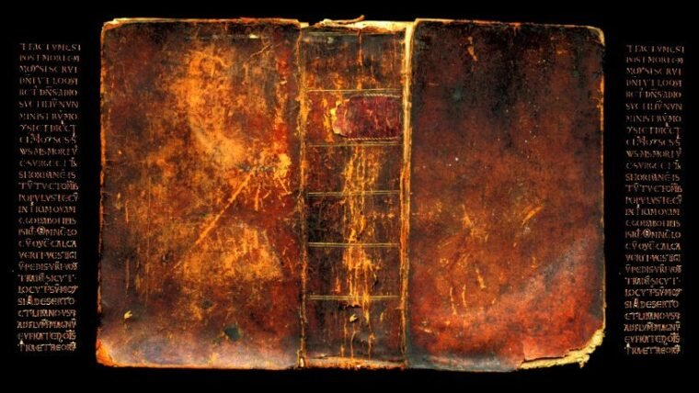  
कोडेक्स गीगास, ज्याचा इंग्रजीमध्ये शब्दशः अर्थ "जायंट बुक" आहे, 56 इंच लांबीची जगातील सर्वात मोठी मध्ययुगीन प्रकाशित हस्तलिखित आहे. हे 160 हून अधिक प्राण्यांचे कातडे वापरून तयार केले गेले आहे आणि ते उचलण्यासाठी दोन लोकांना आवश्यक आहे.

कोडेक्स गिगासमध्ये बायबलचे संपूर्ण लॅटिन भाषांतर, तसेच इतर अनेक ग्रंथ समाविष्ट आहेत, ज्यामध्ये हिप्पोक्रेट्स आणि कॉसमॉस ऑफ प्राग यांच्या कृत्यांचा समावेश आहे, ज्यामध्ये वैद्यकीय सूत्रांचा उल्लेख नाही, भूत-प्रेषणावरील मजकूर आणि स्वतः डेव्हिलचे मोठे चित्रण आहे.

जुलै 1648 मध्ये, तीस वर्षांच्या युद्धाच्या अंतिम संघर्षांदरम्यान, स्वीडिश सैन्याने प्राग शहर लुटले. खजिन्यांपैकी, त्यांनी चोरले आणि घरी परतल्यावर सोबत आणले ते कोडेक्स गिगास नावाचे पुस्तक होते. कोडेक्स गिगास हे जगातील सर्वात मोठे मध्ययुगीन पुस्तक म्हणून प्रसिद्ध आहेच, परंतु त्यातील सामग्रीमुळे ते द डेव्हिल्स बायबल म्हणूनही ओळखले जाते.

**येथे, आम्ही सैतानाच्या बायबलबद्दल काही मनोरंजक तथ्ये सूचीबद्ध केली आहेत:**

* डेव्हिल्स बायबल 36 इंच उंच, 20 इंच रुंद आणि 8.7 इंच जाड आहे.
* डेव्हिल्स बायबलमध्ये 160 गाढवांपासून बनवलेल्या वेलमपासून 310 पृष्ठे आहेत. मुळात, द डेव्हिल्स बायबलमध्ये ३२० पाने होती, पण काही वेळाने शेवटची दहा पाने कापून पुस्तकातून काढून टाकली गेली.
* डेव्हिल्स बायबलचे वजन 75 किलो आहे.
* सैतानाचे बायबल म्हणजे इतिहासाचे काम असे. म्हणूनच त्यात संपूर्णपणे ख्रिश्चन बायबल आहे, फ्लेवियस जोसेफस (३७-१०० सी.ई.) लिखित ज्यू वॉर आणि ज्यू पुरातन वस्तू, सेंट इसिडॉर ऑफ सेव्हिल (५६०-६३६) यांनी लिहिलेला विश्वकोश आणि द क्रॉनिकल ऑफ बोहेमिया. कॉस्मास (१०४५-११२५ सीई) नावाचा बोहेमियन भिक्षू. या ग्रंथांव्यतिरिक्त, तेथे अनेक लहान मजकूर देखील समाविष्ट आहेत, उदा. वैद्यकीय पद्धती, पश्चात्ताप आणि भूत-प्रेत.
* डेव्हिल्स बायबल तयार करणाऱ्या लेखकाची ओळख अज्ञात आहे. विद्वानांचा असा विश्वास आहे की हे पुस्तक एका व्यक्तीची निर्मिती आहे, बहुधा तेराव्या शतकाच्या पूर्वार्धात बोहेमिया (आज झेक प्रजासत्ताकचा एक भाग) मध्ये राहणारा भिक्षू.
* मजकुराचे प्रमाण आणि प्रदीपनांच्या तपशिलांच्या आधारे, पुस्तक पूर्ण होण्यास तीस वर्षे लागली असा अंदाज आहे. दुसऱ्या शब्दांत, अनामिक लेखकाने आपल्या आयुष्यातील बहुतेक भाग द डेव्हिल्स बायबल तयार करण्यासाठी समर्पित केलेला दिसतो.
* 1594 मध्ये, डेव्हिल्स बायबल ब्रुमोव्ह मठातून प्रागमध्ये आणण्यात आले, जिथे ते 1420 सालापासून ठेवले होते. राजा रुडॉल्फ II (1576-1612) यांनी डेव्हिल्स बायबल घेण्यास सांगितले. त्याने भिक्षुंना वचन दिले की जेव्हा ते पुस्तक पूर्ण करेल, तेव्हा ते ते परत करतील. जे त्याने अर्थातच कधी केले नाही.
* सैतानाच्या पूर्ण आकाराच्या पोर्ट्रेटमुळे डेव्हिल्स बायबलला त्याचे नाव देण्यात आले आहे. मध्ययुगात डेव्हिलचे पोर्ट्रेट सामान्य होते परंतु हे विशिष्ट पोर्ट्रेट अद्वितीय आहे. येथे, पानावर सैतान एकटाच चित्रित केला आहे. प्रतिमा खूप मोठी आहे - एकोणीस इंच उंच. सैतान कुंचला आहे आणि समोर आहे. तो एर्माइन लंगोटीशिवाय नग्न आहे. एर्मिन राजेशाहीचे चिन्ह म्हणून परिधान केले जाते. असे मानले जाते की सैतान अंधाराचा राजकुमार आहे हे दाखवण्यासाठी या प्रतिमेमध्ये इर्मिन परिधान करतो.
* द डेव्हिल्स बायबलच्या निर्मितीभोवती अनेक मिथकं आहेत आणि त्या सर्वांमध्ये सैतानचा समावेश आहे. आणि सर्वात प्रसिद्ध दंतकथा अशी आहे की लेखकाने आपल्या आत्म्याचा व्यापार अंधाराच्या राजकुमाराकडे केला जेणेकरून तो एका रात्रीत पुस्तक पूर्ण करू शकेल.
* सैतानाच्या पोर्ट्रेटच्या उलट पृष्ठावर स्वर्गीय शहराची प्रतिमा आहे. प्रकटीकरणाच्या पुस्तकात उल्लेख केलेल्या स्वर्गीय जेरुसलेमचा याचा अर्थ लावला गेला आहे. ज्यांनी ते पाहिले त्यांना संदेश देण्यासाठी पुस्तक स्प्रेड प्रदर्शनावर सोडणे हे मध्ययुगात सामान्य होते. असे मानले जाते की एका पृष्ठावर देव-भीरू जीवनाचे बक्षिसे आणि दुस-या पृष्ठावर पापी जीवनाची भीषणता दर्शविण्याचा येथे उद्देश आहे.

**डेस्टिनीज ऑफ द सोल - हार्वर्ड लायब्ररीतील एकमेव पुस्तक मानवी त्वचेवर बांधलेले आहे:**

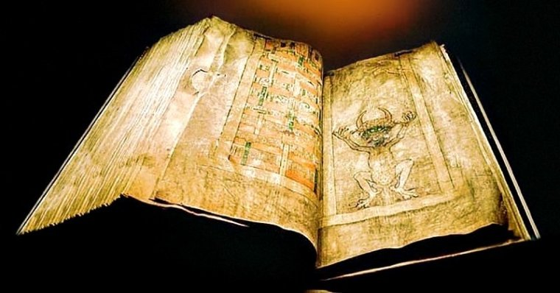  
"डेस डेस्टिनीज डे ल'मे," किंवा इंग्रजीतील "डेस्टिनीज ऑफ द सोल" हे हार्वर्ड विद्यापीठाच्या मालकीचे पुस्तक आहे जे मानवी त्वचेला बांधलेले आहे. 1930 च्या दशकापासून डेस डेस्टिनीज डे लॅमे हॉटन लायब्ररीमध्ये ठेवण्यात आले आहे.

लेखक आर्सेन हौसे यांनी हे पुस्तक 1880 च्या दशकाच्या मध्यात त्यांचे मित्र डॉ. लुडोविक बाऊलँड यांना दिले होते. डॉ. बाऊलंड यांनी नैसर्गिक कारणांमुळे मरण पावलेल्या बेवारस महिला रुग्णाच्या शरीराच्या कातडीने पुस्तक बांधले.

हार्वर्ड प्रयोगशाळेने असेही निष्कर्ष काढले की विश्लेषणात्मक डेटा, "डेस डेस्टिनीज डी ल'मे" च्या मूळतेसह एकत्रितपणे घेतलेला, मानवी त्वचेचा वापर करून ते खरोखरच बंधनकारक असल्याचे सत्यापित करते.

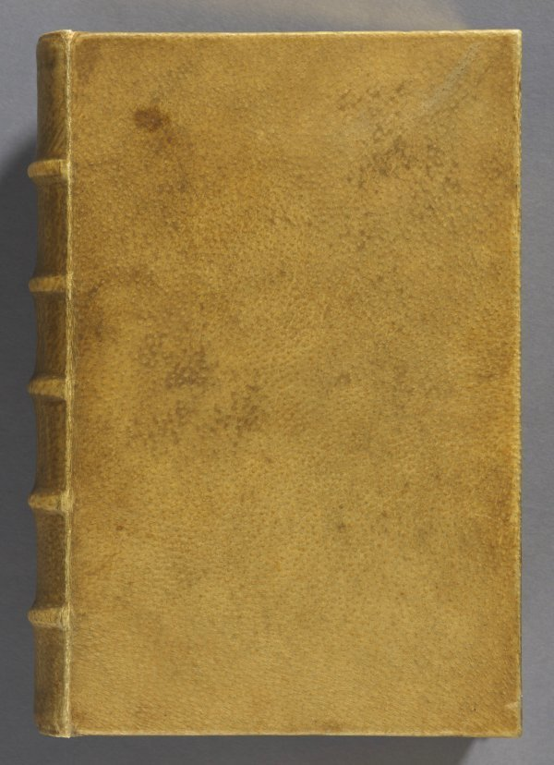

मानवी त्वचेवर पुस्तके बांधण्याची प्रथा - ज्याला मानववंशशास्त्रीय ग्रंथशास्त्र म्हणतात - 16 व्या शतकापासून नोंदवले गेले आहे. 19व्या शतकात फाशी देण्यात आलेल्या गुन्हेगारांचे मृतदेह विज्ञानासाठी दान केले जात होते, त्यांची कातडी नंतर बुकबाइंडर्सना दिली जात असल्याची असंख्य खाती आहेत.

"डेस डेस्टिनीज डे l'ame" मध्ये डॉ. बोलँड यांनी लिहिलेली एक टीप आहे, ज्यामध्ये "त्याची शोभा टिकवून ठेवण्यासाठी" मुखपृष्ठावर कोणत्याही दागिन्यांचा शिक्का मारण्यात आलेला नाही. त्यांनी पुढे लिहिले, "एका स्त्रीच्या पाठीवरून घेतलेला हा मानवी कातडीचा ​​तुकडा मी जपून ठेवला होता... मानवी आत्म्याबद्दलचे पुस्तक मानवी आच्छादनासाठी पात्र होते."

आत्मा आणि मृत्यूनंतरचे जीवन यावर एक ध्यान असल्याचे म्हटले जाणारे हे पुस्तक हार्वर्डमध्ये मानवी त्वचेला बांधलेले एकमेव पुस्तक आहे असे मानले जाते.

**ब्लॅक बायबल:**

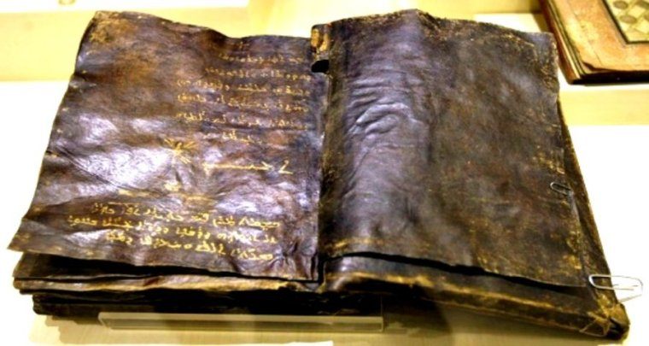

2000 मध्ये, तुर्की अधिकार्‍यांनी भूमध्य-क्षेत्रातील कारवाईत तस्करांच्या टोळीकडून सर्वात विचित्र प्राचीन बायबल जप्त केले होते. या टोळीवर पुरातन वास्तूंची तस्करी, बेकायदेशीर उत्खनन आणि स्फोटके बाळगणे असे आरोप होते. हे पुस्तक "ब्लॅक बायबल" म्हणून ओळखले जाते.

शोधून काढल्यानंतर, प्राचीन काळा बायबल सन 2000 पासून गुप्त ठेवण्यात आले होते. नंतर 2008 मध्ये, ते प्रदर्शनात ठेवण्यासाठी अंकरान एथनोग्राफी संग्रहालयाकडे हस्तांतरित करण्यात आले. अहवालानुसार, हे पुस्तक 1500 ते 2000 वर्षे जुने आहे, जे येशू ख्रिस्ताची भाषा असलेल्या अरामी भाषेत सैल बांधलेल्या चामड्यावर सोन्याच्या अक्षराने लिहिलेले आहे.

ब्लॅक बायबल प्रकट करते की येशूला वधस्तंभावर खिळले गेले नव्हते किंवा तो देवाचा पुत्र नव्हता तर एक संदेष्टा होता. पुस्तकात प्रेषित पॉलला “द इम्पोस्टर” असेही म्हटले आहे. पुस्तकात असाही दावा करण्यात आला आहे की येशू जिवंतपणे स्वर्गात गेला आणि त्याच्या जागी ज्यूडास इस्करियोटला वधस्तंभावर खिळण्यात आले. ज्या गोष्टीने सर्वात जास्त लक्ष वेधून घेतले ते म्हणजे येशूने केलेले विधान जेथे त्याने मुहम्मदच्या आगमनाची भविष्यवाणी केली आहे.

**ब्लॅक बायबल अस्सल आहे का?**

आम्हाला ब्लॅक बायबलचे स्वरूप आणि विलक्षण दावे माहित आहेत, परंतु अरेरे! हा विलक्षण शोध कदाचित एक लबाडी आहे, एखाद्या बनावटीचे काम आहे, जो काहींच्या मते, मध्ययुगातील एक युरोपियन ज्यू विद्वान असू शकतो.

या पुस्तकातील प्रत्येक शब्दाची निर्दोष तपासणी केल्यानंतर, इतिहासकारांनी ब्लॅक बायबलचा असा निष्कर्ष काढला आहे की, हे पुस्तक 16 व्या शतकाच्या सुरुवातीला निनवेह येथील उच्च मठातील भिक्षूंनी लिहिले होते.

एका उताऱ्यात, ब्लॅक बायबलमध्ये पॅलेस्टाईनच्या त्या वेळी तीन सैन्यांचा उल्लेख आहे, ज्यापैकी प्रत्येक सैन्य 200,000 सैनिकांनी बनलेले होते. तथापि, काही विद्वानांच्या मते, 1500 ते 2,000 वर्षांपूर्वी पॅलेस्टाईनची संपूर्ण लोकसंख्या कदाचित 200,000 पेक्षा जास्त लोकांपर्यंत आली नाही. थोडक्यात, ही सर्व चिन्हे की आपण एका अद्भुत बनावटशी व्यवहार करत आहोत.

**मग ब्लॅक बायबल खरोखर कधी लिहिले गेले?**

एक सुगावा आहे आणि तो अध्याय 217 मध्ये सापडला आहे. शेवटच्या वाक्यात असे म्हटले आहे की ख्रिस्ताच्या शरीरावर 100 पौंड दगड ठेवण्यात आले होते आणि हे स्पष्टपणे सूचित करते की ब्लॅक बायबल अलीकडेच लिहिले गेले आहे: एक युनिट म्हणून पौंडचा पहिला वापर ऑट्टोमन साम्राज्याच्या इटली आणि स्पेनसोबतच्या व्यवहारातील वजन तारखा.

काही विद्वानांच्या मते, ब्लॅक बायबलचे मूळ श्रेय सेंट बर्नबस (द गॉस्पेल ऑफ बर्नबस) यांना देण्यात आले होते आणि ते मध्ययुगातील एका युरोपियन ज्यूने लिहिले होते जे कुराण आणि गॉस्पेलशी परिचित होते. त्याने दोन्हीपैकी तथ्ये आणि घटक मिश्रित केले परंतु त्याचे हेतू अद्याप अज्ञात आहेत.